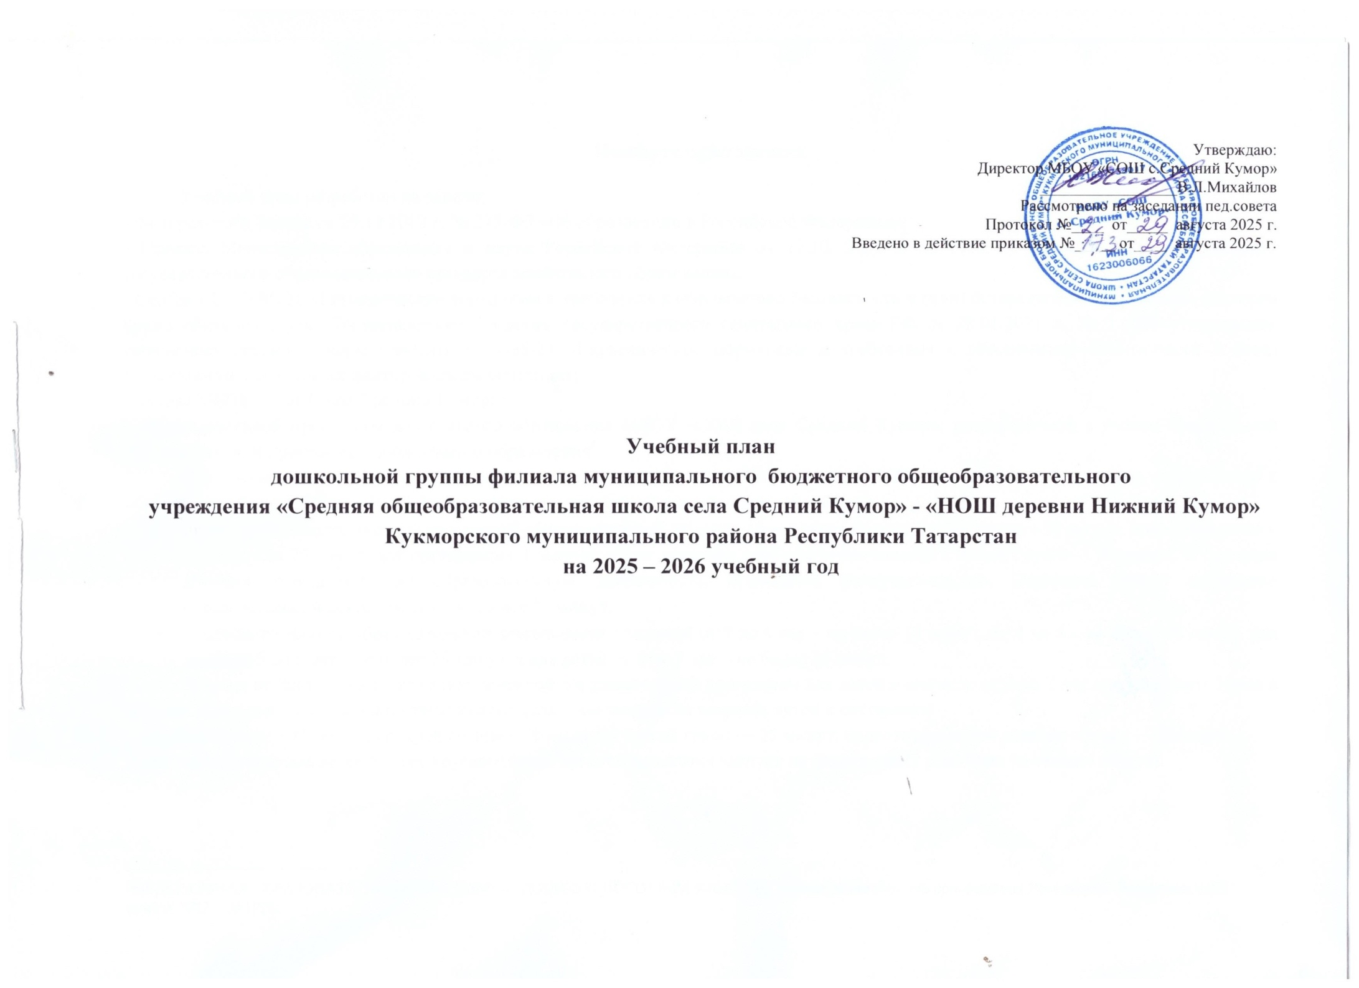

Пояснительная записка

Учебный план разработан на основе:
- Федерального Закона от 29.12.2012 г. № 273-ФЗ «Об образовании в Российской Федерации»;
- Приказа Министерства образования и науки Российской Федерации от 17.10. 2013 г. № 1155 «Об утверждении федерального государственного образовательного стандарта дошкольного образования»;
- СанПиН 1.2.3685-21 «Гигиенические нормативы и требования к обеспечению безопасности и (или) безвредности для человека факторов среды обитания», утв. Постановлением Главного государственного санитарного врача РФ от 28.01.2021 г. № 2 «Об утверждении санитарных правил и норм СанПиН 1.2.3685-21 «Гигиенические нормативы и требования к обеспечению безопасности и (или) безвредности для человека факторов среды обитания»;
- Устава МБОУ «СОШ села Средний Кумор»;
- Образовательной программы дошкольного образования МБОУ «СОШ села Средний Кумор»; разработанной с учетом Федеральной образовательной программой дошкольного образования.
С целью исключения перегрузок воспитанников в соответствии с СанПиН 1.2.3685-21 «Гигиенические нормативы и требования к обеспечению безопасности и (или) безвредности для человека факторов среды обитания»:
- продолжительность дневной суммарной образовательной нагрузки не превышает в младшей группе - 30 минут, старшей группе – 50 мин. или 75 минут при организации 1 занятия после дневного сна, подготовительной к школе группе – 90 минут. В середине времени, отведенного на образовательную деятельность, проводятся физкультминутки. Перерывы между периодами образовательной деятельности – не менее 10 минут.
- продолжительность образовательной деятельности для детей от 3 до 4 лет – не более 15 минут, от 4 до 5 – не более 20 минут, для детей от 5 до 6 лет – не более 25 минут, а для детей от 6 до 7 лет – не более 30 минут.
Занятия по физическому развитию основной образовательной программы для детей в возрасте от 2 до 7 лет организованы 3 раза в неделю. Длительность занятий по физическому развитию зависит от возраста детей и составляет:
- младшей группе – 15 минут; средней группе – 20 минут; старшей группе – 25 минут; подготовительной к школе группе – 30 минут.
Один раз в неделю для детей 5-7 лет круглогодично организовываются занятия по физическому развитию на свежем воздухе.

Учебный план

I. | Обязательная часть
№  п/п | Образовательная область (ОО) | Количество занятий в неделю
№  п/п | Образовательная область (ОО) | Младшая группа |  |  | Старшая группа |  |  |  |  |  | Подготовительная группа
№  п/п | Образовательная область (ОО) | в неделю | в месяц | в год | в неделю |  | в месяц |  | в год |  | в неделю | в месяц | в год
1. | ОО «Познавательное развитие» | 2 | 8 | 75 | 2 |  | 8 |  | 75 |  | 3 | 12 | 108
1.1 | Окружающий мир (предметный и социальный мир) | 0,5 | 2 | 19 | 0,5 |  | 2 |  | 19 |  | 0,5 | 2 | 17
1.2 | Природа (природное окружение, экологическое воспитание) | 0,5 | 2 | 18 | 0,5 |  | 2 |  | 18 |  | 0,5 | 2 | 18
1.3 | Математические представления | 1 | 4 | 38 | 1 |  | 4 |  | 38 |  | 2 | 8 | 73
2. | ОО «Речевое развитие» | 1 | 4 | 37 | 1 |  | 4 |  | 37 |  | 2 | 8 | 71
2.1 | Развитие связной речи. | 0,5 | 2 | 18,5 | 0,5 |  | 2 |  | 18,5 |  | 1 | 4 | 36
2.2 | Подготовка к обучению грамоте. | 0,5 | 2 | 18,5 | 0,5 |  | 2 |  | 18,5 |  | 1 | 4 | 35
3. | ОО «Художественно-эстетическое развитие» | 2 | 7 | 75 | 3 |  | 11 |  | 102 |  | 2 | 7 | 72
3.1 | Рисование | 1 | 4 | 38 | 2 |  | 8 |  | 75 |  | 1 | 4 | 37
3.2 | Лепка | 0,3 | 1 | 9 | 0,3 |  | 1 |  | 9 |  | 0,3 | 1 | 12
3.3 | Аппликация | 0,3 | 1 | 9 | 0,3 |  | 1 |  | 9 |  | 0,3 | 1 | 12
3.4 | Прикладное творчество | 0,3 | 1 | 9 | 0,3 |  | 1 |  | 9 |  | 0,3 | 1 | 11
4. | ОО «Физическое развитие» | 3 | 13 | 110 | 3 |  | 13 |  | 110 |  | 3 | 13 | 106
4.1 | Основная гимнастика и игровые упражнения | 3 | 13 | 110 | 3 |  | 13 |  | 110 |  | 3 | 13 | 106
5. | ОО «Социально-коммуникативное развитие» |  |  |  | 1 |  | 4 |  | 35 |  | 1 | 4 | 35
5.1 | Финансовая грамотность |  |  |  | 1 |  | 4 |  | 35 |  | 1 | 4 | 35
 | Социальные отношения, формирование основ гражданственности и патриотизма, трудовое воспитание, формирование безопасного поведения | Реализуется в процессе совместной деятельности педагога и культурных практик в режимных моментах, а также в процессе самостоятельной деятельности детей
 | ИТОГО кол-во ООД  в неделю/месяц/год | 8 | 33 | 297 | 10 | 40 |  | 359 |  | 11 |  | 44 |  | 392 | 33 | 297 | 9 |  | 36 | 324 | 11 | 40 | 362
II. | Часть, формируемая участниками образовательных отношений
1. | ОО «Речевое развитие» | - | - | - | 1 |  | 4 |  | 37 |  | 2 | 8 | 73
1.1 | Русский язык | - | - | - | 1 |  | 4 |  | 37 |  | 2 | 8 | 73
2. | ОО «Художественно-эстетическое развитие» | 2 | 8 | 74 | 2 |  | 8 |  | 74 |  | 2 | 8 | 72
2.1 | Музыка | 2 | 8 | 74 | 2 |  | 8 |  | 74 |  | 2 | 8 | 72
 | ИТОГО кол-во ООД части формируемой участниками образовательных отношений  в неделю/месяц/год | 2 | 8 | 74 | 3 |  | 12 |  | 111 |  | 4 | 16 | 145
 | ИТОГО количество ООД, с учетом части формируемой участниками образовательных отношений в неделю/месяц/год | 10 | 41 | 371 | 13 |  | 52 |  | 470 |  | 15 | 60 | 537



ФЕДЕРАЛЬНАЯ ОБРАЗОВАТЕЛЬНАЯ ПРОГРАММА ДОШКОЛЬНОГО ОБРАЗОВАНИЯ. Приказ Министерства просвещения Российской Федерации от 25 ноября 2022 г. №1028.

